# CONCEPTOS DE ENTIDADES Y ATRIBUTOS

Para empezar a modelar nuestra base de datos primero tenemos que obtener los requerimientos, estos determinan la información que se desea administrar desde el sistema de gestión de bases de datos. Para obtener estos requerimientos existen diferentes técnicas como son las entrevistas, lluvia de ideas, cuestionarios, reuniones grupales, etc.

Cuando ya tenemos claros los requerimientos, se procede a identificar dentro de estas, entidades y relaciones.

## Entidad

Una entidad es una cosa u objeto del mundo real, también puede ser un concepto abstracto y es distinguible de todos los demás objetos. Una entidad tiene un conjunto de propiedades o atributos que la caracterizan.

**Ejemplos:** Personas, Animales, Casas, Autos, etc.

Cada uno de los ejemplos anteriores corresponde a una entidad dado que son objetos del mundo real claramente distinguibles, y como veremos adelante, a cada uno de estos se le pueden extraer propiedades o atributos.

Otro ejemplo de una entidad no tan evidente podría ser **“Inscripción”**.

## Atributos

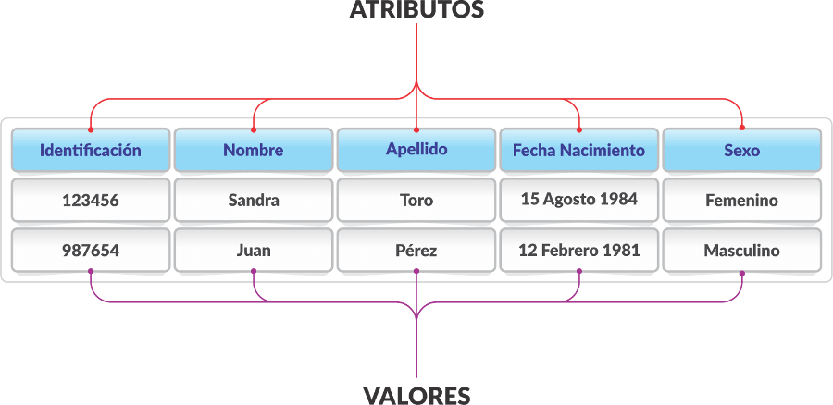Los atributos son las características o propiedades de una entidad. Cada uno de los elementos de la entidad poseen los mismos atributos y a cada atributo se le asigna un valor único por cada elemento. Tomando la entidad “Persona” como ejemplo, identificamos algunas propiedades en ella como son: identificación, nombres, apellidos, fecha de nacimiento, sexo, etc.

Un elemento en particular de la entidad persona podría ser: Sandra Toro identificada con el documento 123456, nacida el 15 de agosto de 1984 de sexo femenino.

Así mismo otro elemento de persona podría ser: Juan Pérez identificado con él documento 987654, nacido el 12 de febrero de 1981 de sexo masculino.

## Atributo principal

Cuando hemos identificado todos los atributos que hacen parte de la entidad, debemos identificar cuál de estos corresponde al atributo principal, teniendo en cuenta que este es el atributo o conjunto de atributos que hacen único a cada instancia o elemento de una entidad.

Para el caso de personas es fácil reconocer la “identificación” como el atributo principal, ya que no se encontrarán allí 2 personas diferentes que posean el mismo número de identificación. Esta característica no sucede con el resto de los atributos. Si tomamos como ejemplo el nombre, veremos que no cumple la regla ya que existen varias personas que se puedan llamar igual, y así mismo para los apellidos. Del mismo modo diferentes personas podrían haber nacido en la misma fecha y ser del mismo sexo.

# RELACIONES Y CARDINALIDAD

El siguiente paso el modelado luego de haber identificado las entidades y atributos, es identificar las relaciones y multiplicidades.

## Relación:

Una relación es una asociación entre diferentes entidades. Es un vínculo que nos permite definir una dependencia, es decir, nos permite exigir que varias entidades compartan ciertos atributos de forma indispensable.

Si tomamos como ejemplo la entidad “Estudiante” y la entidad “Libros” dentro del contexto de un colegio, podríamos ver que entre estas existe una relación, la cual llamaremos “Prestar”, dado que el estudiante presta libros y análogamente estos libros son prestados por estudiantes.

### Reflexiva:

Esta se da cuando una entidad se relaciona consigo misma. Tomando como ejemplo la entidad persona, esta podría ser reflexiva a través de la relación “Trabajar”, dado que una persona puede trabajar para otra persona.

### Binaria:

Esta se presenta cuando existe una relación únicamente entre 2 entidades. Como ejemplo consideremos las entidades “Persona” y “Auto” las cuales se pueden relacionar a través de la relación “Poseer”.

### N-Aria:

En este caso en una misma relación intervienen más de 2 entidades. Como ejemplo tomemos las entidades “Periodista”, “Articulo” y “Periódico” las cuales se pueden relacionar a través de la relación “Escribir”.

## Cardinalidad

Llamada también multiplicidad. Indica la cantidad de elementos o instancias de una entidad A que se relacionan con una instancia de una Entidad B y viceversa. Esta puede ser de 3 tipos.

### Uno a Uno (1:1):

Esta se da cuando un registro o elemento de una entidad A se relaciona únicamente con un solo registro de una entidad B y viceversa.

**Ejemplo:** Tomando la entidad “Profesor” y la entidad “Cubículo”, con la relación “Asignar”, tenemos que, a un profesor se le asigna solo un cubículo y un cubículo se le asigna a un solo profesor.

### Uno a Muchos (1:M):

Esta se da cuando un registro de una entidad A se relaciona con cero o varios registros de una entidad B, y cada registro de la entidad B se relaciona únicamente con un registro de la entidad A.

**Ejemplo:** Si se tiene las entidades “Ciudad” y “País” con la relación “Pertenecer” veríamos que a un país pertenecen muchas ciudades, pero cada una de esas ciudades pertenece a un solo país. Tomando un caso en particular, en Colombia hay muchas ciudades entre ellas Medellín, pero Medellín solo se encuentra en un solo país, el cual es Colombia

### Muchos a Muchos (N:M):

Esta se da cuando un registro de una entidad A se relaciona con cero o varios registros de una entidad B, y un registro de una entidad B se relaciona con cero o varios registros de la entidad A.

**Ejemplo:** En el caso de los “Estudiantes” y los “Libros”, existe una relación de muchos a muchos, dado que un estudiante puede prestar varios libros en el transcurso del año, y a su vez cada libro es prestado por muchos estudiantes.

# MODELO ENTIDAD RELACIÓN

Un modelo entidad-relación es una herramienta para el modelado de datos que permite representar las entidades relevantes de una base de datos, así como sus interrelaciones y propiedades. La representación de este se realiza a través de un diagrama con una simbología definida.

## Elementos del modelo entidad relación

**Entidades:**

Estas se representan gráficamente mediante un rectángulo y su nombre va en el interior.

### Atributos de una entidadAtributos:

Los atributos se representan gráficamente mediante un círculo o elipse, su nombre va en el interior y van unidos con una línea a su respectiva entidad. El atributo principal se identifica con una línea que subraya su nombre.

Para este ejemplo, la cédula es el atributo principal.

### RelacionesRelaciones:

Las relaciones se representan gráficamente mediante un rombo, su nombre va en el interior y une una o más entidades.

### CardinalidadCardinalidad:

Finalmente, para que nuestro modelo entidad relación esté completo, nos falta representar las cardinalidades en cada relación. Aunque existen diferentes formas de hacerlo, utilizaremos la sintaxis vista en la lección 2.

Para entender mejor este concepto, tener en cuenta que cada relación se debe leer en ambos sentidos, y así determinar la cardinalidad en cada extremo. También tener en cuenta que siempre se toma un registro de una entidad y se observa con cuantos registros se puede relacionar como máximo en la otra entidad y viceversa.

Si leemos el ejemplo de país y ciudad de izquierda a derecha, decimos que a un país pertenecen muchas ciudades. De allí surge la “M” al lado de la entidad Ciudad. Si lo leemos de derecha a izquierda, decimos que una ciudad específica pertenece a un único país. De allí surge el “1” al lado de la entidad País

Para ver un ejemplo completo de este modelo, consideremos diseñar un diagrama entidad relación para el siguiente ejercicio.

### Modelo Entidad RelaciónEnunciado del problema

En una universidad las facultades son dirigidas por un decano y a su vez, un decano dirige una facultad.

Cada facultad cuenta con una serie de docentes, pero cada docente solo puede pertenecer a una facultad.

Cada docente dicta varias asignaturas, así mismo una misma asignatura la pueden dictar docentes diferentes.

Los estudiantes inscriben las asignaturas que le corresponde cada semestre.

De las facultades interesa saber cuál es su nombre, ubicación y número de bloque.

De los decanos se requiere la cedula, nombres, apellidos y celular.

De los docentes se debe registrar la cedula, nombres, apellidos y título.

Cada asignatura tiene un código, nombre y número de créditos

De los estudiantes se debe registrar identificación, nombres, apellidos y dirección de residencia

Teniendo esta información lo primero que debemos hacer es sacar un listado de las entidades y relaciones que allí identifiquemos.

### Entidades

Facultad, Decano, Docente, Asignatura y Estudiante.

### Relaciones:

Dirigir (Entre Facultad y Decano).

Pertenecer (Entre Facultad y Docente).

Dictar (Entre Docente y Asignatura).

Inscribir (Entre Asignatura y Estudiante).

**Nota:** El objeto de estudio que se va a modelar, en este caso la universidad, no se modela, por esa razón “Universidad” no se tuvo en cuenta como una entidad a pesar de que cumple con las características para serlo.

Vamos a plasmar las entidades y relaciones encontradas en el diagrama utilizando la simbología antes vista y al final agregaremos los atributos y las cardinalidades.

# MODELO RELACIONAL

El siguiente paso en el modelado de la base de datos, es la creación del modelo relacional. Este representa la base de datos por medio de tablas en las cuales se almacenará la información. El diagrama del modelo relacional se crea a partir del diagrama entidad relación siguiendo una serie de reglas.

## Modelo relacional - TablasReglas para pasar del modelo entidad relación al relacional

1. Todas las entidades del modelo entidad relación se convierten en tablas en el modelo relacional, y sus atributos en campos de la tabla. Como ejemplo tomaremos la entidad persona con sus atributos y los representaremos así:
2. 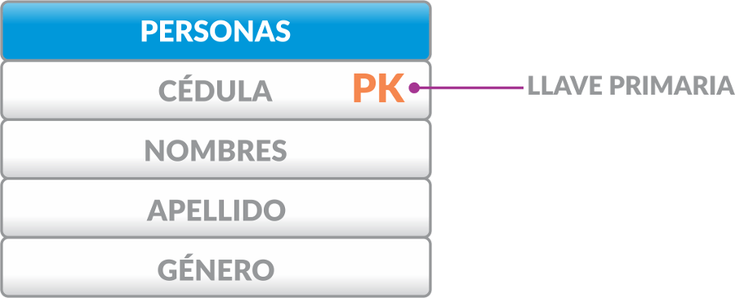El atributo principal de cada entidad en el modelo entidad relación lo llamaremos llave primaria en el modelo relacional y por facilidad lo representaremos con las letras PK (Primary Key), las cuales irán a continuación del nombre del campo. Para el caso de personas el atributo principal es la cédula, por lo tanto, su representación dentro de la tabla será así:
3. 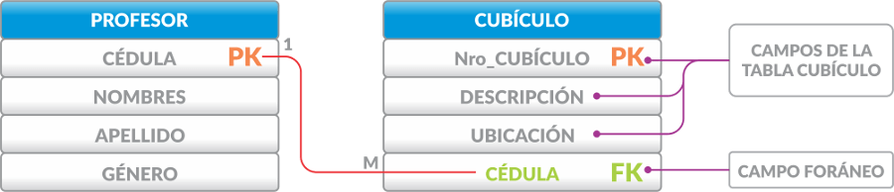Donde exista una relación Uno a Uno (1:1) entre 2 entidades, se debe crear una llave que llamaremos foránea, en una de las 2 tablas asociadas.

Una llave foránea es una referencia a una llave en otra tabla y determina una relación existente entre 2 tablas. Una llave foránea en una tabla se asocia con una llave primaria en la otra tabla. Para agregar una llave foránea simplemente se agrega un campo más con las mismas características que el campo que es llave primaria.

Como ejemplo tomemos las entidades profesor y cubículo.

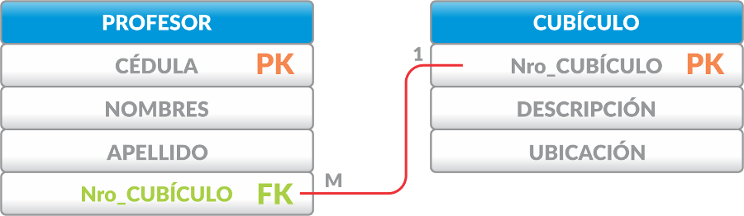Como se ve en el diagrama, la llave primaria de profesor (Cédula), se agregó como llave foránea en cubículo y se unieron estos 2 campos mediante una línea. Aunque la multiplicidad era originalmente de uno a uno (1:1) en el diagrama entidad relación, veremos que siempre donde coloquemos una llave foránea la relación puede llegar a ser a muchos (M) registros.

Como la relación es de uno a uno (1:1) también hubiéramos podido hacer el siguiente diagrama:

En este caso la llave primaria de la tabla Cubículo (Nro_cubículo) la pasamos como llave foránea a la tabla Profesor. La multiplicidad queda uno (1) al lado de la llave primaria y muchos (M) al lado de la llave foránea.

1. 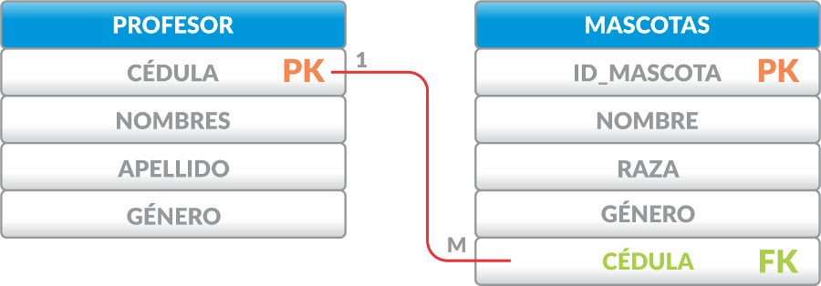Donde exista una relación de uno a muchos (1:M) en el modelo entidad relación, crearemos las tablas correspondientes en el modelo relacional, y donde se encontraba la multiplicidad muchos (M) se creará obligatoriamente la llave foránea de la misma forma como se hizo en el caso anterior.

Tomemos como ejemplo las entidades Persona y Mascota. En este caso asumiremos que una persona puede tener varias mascotas, pero cada mascota pertenece a una sola persona.

1. 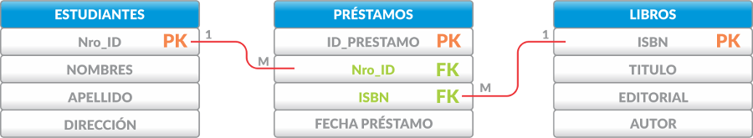Donde exista una relación de muchos a muchos en el modelo entidad relación, la relación se convierte en una tabla nueva que une las 2 entidades que se estaban relacionando originalmente. La nueva tabla tendrá su propia llave primaria y tendrá 2 llaves foráneas, las cuales corresponden a las llaves primarias de las otras dos tablas. Adicionalmente tendrá los campos adicionales que sean requeridos. El nombre para la nueva tabla puede ser el mismo de la relación u otro que sea más adecuado.

Para la cardinalidad se mantiene la misma regla aplicada en los casos anteriores. Se colocará un 1 donde se encuentran las llaves primarias, y una M donde se encuentra las llaves foráneas, transformándose así en dos relaciones de uno a muchos (1:M).

Tomando como ejemplo las entidades estudiante y libro, y aplicando esta regla, se transformarían en el modelo relacional de la siguiente forma:

La nueva tabla que fue creada a partir de la relación “prestar”, se le puso el nombre préstamo, se le creó una llave primaria llamada “Id_Préstamo”, se le agregó las dos llaves foráneas a partir de las llaves primarias de estudiantes (Nro_Id) y libros (Isbn) y se le agregó un nuevo campo llamado “Fecha_préstamo”.

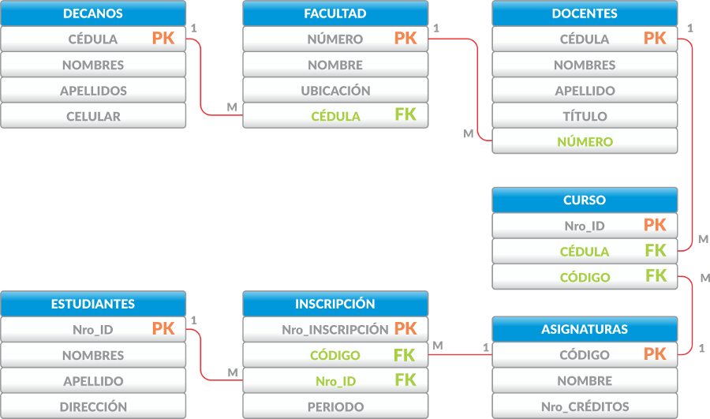

Poniendo en práctica lo aprendido, procederemos a transformar el modelo entidad relación de la lección 3 a un modelo relacional siguiendo cada una de las reglas anteriores.

# REFERENCIAS

eefundamentosdebasededatos. (07 de 04 de 2012). *Capitulo 6- Diseño de bases de datos y modelo E-R*. Obtenido de es.scribd: https://es.scribd.com/doc/88402619/12/Conjuntos-de-relaciones-binarias-y-n-arias

Neoinquisidor. (03 de 09 de 2013). *Transformación de Modelo E-R a Modelo Relacional Ejemplo y Reporte*. Obtenido de es.slideshare.net: http://es.slideshare.net/Neoinquisidor/conversion-25836134